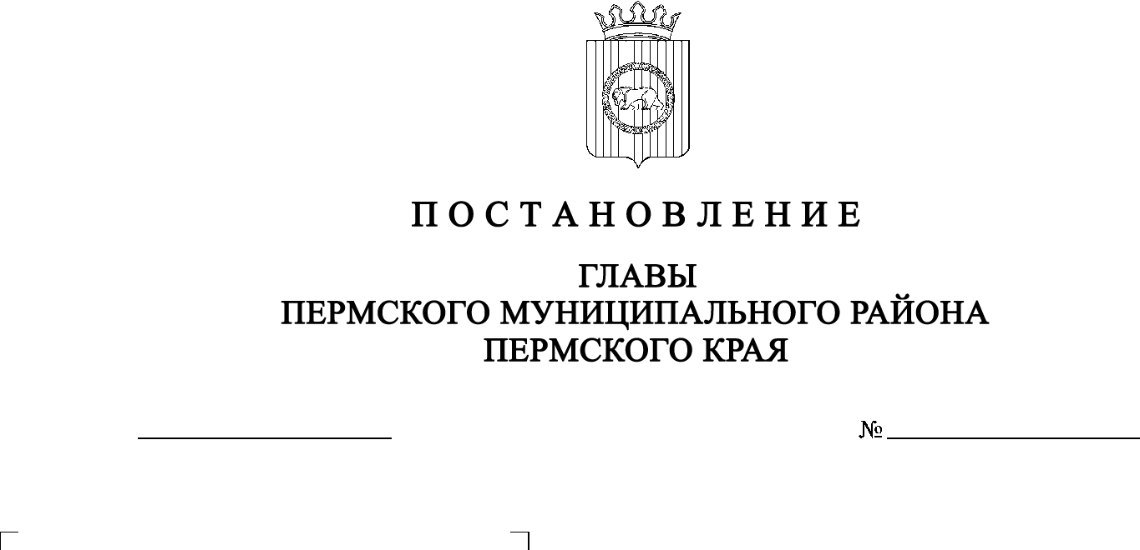

СЭД-2021-299-01-01-02-05С-15

**О назначении публичных слушаний**

**по проекту решения о предоставлении**

**разрешения на отклонение от предельных параметров разрешенного строительства в отношении земельного участка с кадастровым номером 59:32:0020001:3962, расположенного по адресу: Пермский край, Пермский р-н, Кукуштанское с/п,**

**д. Байболовка, ул. Боровая**

01.02.2021

В соответствии с п. 20 ч. 1, ч. 4 ст. 14, ст. 28 Федерального закона от 06 октября 2003 г. № 131-ФЗ «Об общих принципах организации местного самоуправления в Российской Федерации», ч. 4 ст. 40 Градостроительного кодекса Российской Федерации, ст. 14 Устава муниципального образования «Пермский муниципальный район», Положением о публичных слушаниях в Пермском муниципальном районе, утвержденным решением Земского Собрания Пермского муниципального района от 25 июня 2014 г. № 470 (в ред. от 16 апреля 2020 г.), на основании заявления Исаевой Т.А. (действующей по доверенности от Бурлевой Д.А.) от 28 января 2021 г. № 188

ПОСТАНОВЛЯЮ:

1. Провести 02 марта 2021 г. в 16:10 часов по адресу: Пермский край, Пермский район, Кукуштанское сельское поселение, пос. Кукуштан, ул. Чапаева, д. 70 (здание администрации), публичные слушания по проекту решения о предоставлении разрешения на отклонение от предельных параметров разрешенного строительства (уменьшение минимального отступа от границ земельного участка до объекта капитального строительства со стороны   
ул. Боровая с 3 до 1,7 м), установленных для территориальной зоны (Ж-1) «Зона застройки индивидуальными жилыми домами» Правилами землепользования и застройки Кукуштанского сельского поселения, утвержденными решением Земского Собрания Пермского муниципального района Пермского края от   
25 декабря 2018 г. № 355, в отношении земельного участка с кадастровым номером 59:32:0020001:3962, расположенного по адресу: Пермский край, Пермский район, Кукуштанское с/п, д. Байболовка, ул. Боровая.

2. Комиссии по подготовке проекта правил землепользования и застройки (комиссии по землепользованию и застройке) при администрации Пермского муниципального района:

2.1. организовать и провести публичные слушания;

2.2. обеспечить соблюдение требований законодательства, правовых актов Пермского муниципального района по организации и проведению публичных слушаний;

2.3. оповестить о проведении публичных слушаний по проекту решения о предоставлении разрешения на отклонение от предельных параметров разрешенного строительства правообладателей прилегающих земельных участков, имеющих общие границы с земельным участком, применительно к которому запрашивается данное разрешение;

2.4. обеспечить своевременную подготовку, опубликование и размещение заключения о результатах публичных слушаний в средствах массовой информации, на официальных сайтах Земского Собрания и Пермского муниципального района.

3. Заинтересованные лица вправе до 01 марта 2021 года представить в письменной форме свои предложения и замечания, касающиеся указанного вопроса, для включения их в протокол публичных слушаний, в управление архитектуры и градостроительства администрации Пермского муниципального района по адресу: г. Пермь, ул. Верхне-Муллинская, 74а, кабинет № 1.

4. Срок проведения публичных слушаний составляет не более одного месяца со дня опубликования оповещения заинтересованных лиц об их проведении до дня опубликования заключения о результатах публичных слушаний или общественных обсуждений в средствах массовой информации, на официальных сайтах Земского Собрания и Пермского муниципального района.

5. Расходы, связанные с организацией и проведением публичных слушаний по проекту решения о предоставлении разрешения на отклонение от предельных параметров разрешенного строительства, возложить на Бурлеву Дину Алексеевну.

6. Настоящее постановление опубликовать в бюллетене муниципального образования «Пермский муниципальный район» и разместить на официальном сайте Земского Собрания Пермского муниципального района, на официальном сайте Пермского муниципального района www.permraion.ru.

7. Настоящее постановление вступает в силу со дня его официального опубликования.

8. Контроль за исполнением настоящего постановления оставляю за собой.

И.п. главы муниципального района В.П. Ваганов